Hajdúszoboszlói Városgazdálkodási Nonprofit Zártkörűen Működő Részvénytársaság
4200 Hajdúszoboszló, Nyugati sor 5.
Telefon: 52/557-400 2.

Ügyiratszám: HSZ/12741/2022.  A 2022. május 19-i képviselő-testületi ülés jegyzőkönyvének melléklete | Ügyintéző: | Nyéki István vezérigazgató
 | Ellenőrizte:
 | Megtárgyalja: | Pénzügyi és Gazdasági Bizottság

ELŐTERJESZTÉS
a Hajdúszoboszlói Köztemető üzemeltetéséről

Tisztelt Képviselő-testület!
Tisztelt Polgármester Úr!

A 145/1999. (X.1.) korm. rend. 55 § (3) bek. b.) pont úgy rendelkezik, hogy abban az esetben, ha a Temető üzemeltetése kegyeleti közszolgáltatási szerződés alapján történik az üzemeltető az üzemeltetéssel összefüggő költségeiről és bevételeiről tájékoztatja az önkormányzatot.
Az előterjesztés mellékletében szerepel az üzemeltetésről szóló beszámoló.

Kérem, a Tisztelt Képviselő-testületet a mellékelt anyag áttanulmányozása után a határozati javaslatot elfogadni szíveskedjenek.

……../2022.(V.19.) Képviselő-testületi határozat

Hajdúszoboszló Város Képviselő-testülete a Hajdúszoboszlói Nonprofit Zrt. beszámolóját a temető fenntartásról és a ravatalozó üzemeltetéséről elfogadja.

Hajdúszoboszló, 2022. május 05.

Nyéki István
vezérigazgató

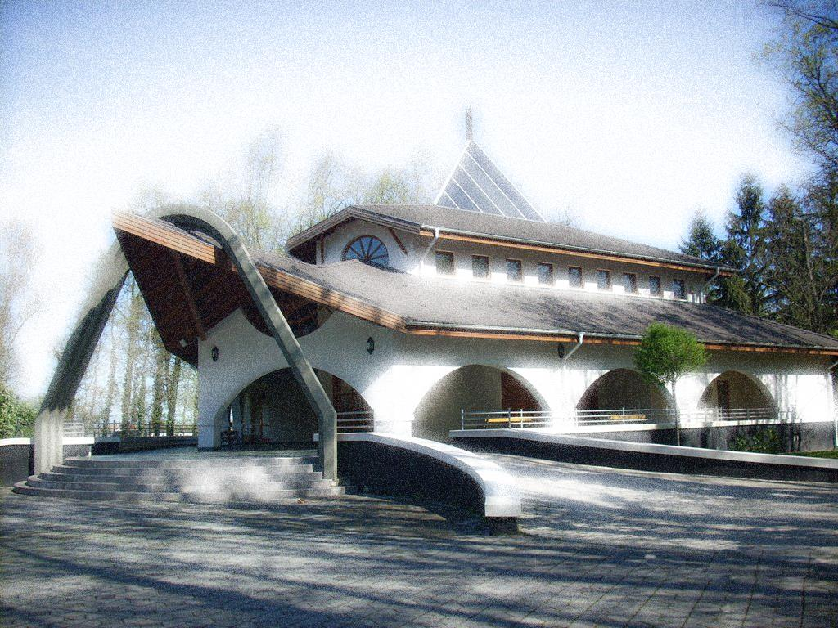
Beszámoló a temetőfenntartásról és a ravatalozó üzemeltetéséről

A 145/1999. (X.1.) Korm. rendelet 55.§ (3) bek. b.) pontja szerint abban az esetben, ha a temető üzemeltetése kegyeleti közszolgáltatás keretében történik, akkor az üzemeltető az üzemeltetéssel összefüggő költségeiről és bevételeiről tájékoztatja az önkormányzatot.
A Hajdúszoboszlói Nonprofit Zrt. és Hajdúszoboszló Város Önkormányzata kegyeleti közszolgáltatási szerződést kötött a Hajdúszoboszlói Köztemető üzemeltetésére.

A Zrt. a tevékenységhez a szükséges engedélyekkel és a megfelelő végzettségű szakemberekkel rendelkezik. A szerződésben rögzítésre kerültek az üzemeltető feladatai. A fentebb említett jogszabály rendelkezéseinek megfelelően az üzemeltetés és a temetkezési szolgáltatás költségei megosztásra kerülnek és jól elhatárolható költséghelyen tartjuk nyilván őket.

A legjellemzőbb temető fenntartási költségek:

- a fenntartáshoz kapcsolódó munkabérek és járulékaik,
- a fenntartáshoz kapcsolódó épületek, építmények, gépek, berendezések értékcsökkenése
- a fenntartáshoz kapcsolódó közüzemi díjak
- a fenntartáshoz igénybevett anyagjellegű szolgáltatások (javítás, telefonköltség, hirdetési költség stb.)

A temetőfenntartás bevételei:

- sírhely megváltás és újraváltás díja
- temető fenntartási díj
- behajtási díj
A Zrt. kiemelt feladatának tartja a temető rendjének fenntartását, a temető állapotának a javítását, a hozzátartozók minél teljesebb körű kiszolgálását. Ezt a célt szolgálják a Zrt. saját beruházásai is. Ilyen például: utak aszfaltozása, új temetői iroda és bemutatóterem létrehozása.
Az 1999. évi XLIII. törvény a temetőkről és a temetkezésről 6§ (1.) bekezdése a következőképpen rendelkezik.

„ A temető tulajdonosának feladata a temető tárgyi és infrastrukturális létesítményeinek, zöldfelületeinek, valamint sírhelytábláinak megépítése, illetve kialakítása.”

Ez a gyakorlatban azt jelenti, hogy a temető működtetéséhez szükséges infrastruktúra elsősorban a ravatalozó, az utak, a kerítés, a vízvezeték rendszer és egyéb létesítmények építésének, fenntartásának költsége a temető tulajdonosát – tehát az önkormányzatot – terheli. Ez a mi esetünkben nem teljes egészében valósult meg, hiszen a ravatalozót, a temető irodát és az utak egy részét is az üzemeltető – a Hajdúszoboszlói Nonprofit Zrt. – saját beruházásban valósította meg.
Ezen létesítmények amortizációja jelentősen terheli a temetőfenntartás költségeit és ezek nem térülnek meg a fenntartás bevételeiből. A jogszabály – ahogy fentebb jeleztük – meghatározza a fenntartás bevételei közé elszámolható bevételeket.
Költségek (Ft)

 | temetőfenntartás |  | változás | ravatalozó üzemeltetés |  | változás
 | 2020 | 2021 | 2021/2020 (%) | 2020 | 2021 | 2021/2020 (%)
anyagköltség | 6 614 416 | 5 837 754 | 88,26 | 1 391 433 | 1 211 127 | 87,04
igénybevett szolgáltatás | 4 974 590 | 5 523 979 | 111,04 | 889 450 | 658 100 | 73,99
egyéb szolgáltatás | 34 680 | 45 717 | 131,83
bérköltség | 13 494 424 | 11 440 517 | 84,78
személyi jellegű egyéb kifizetések | 34 853 | 197 142 | 565.64
bérjárulékok | 1 741 092 | 1 534 330 | 88,12
értékcsökkenés | 3 326 541 | 2 756 276 | 82,86 | 130 525 | 130 461 | 99,95
közvetlen költség összesen | 30 220 596 | 27 335 715 | 90,45 | 2 411 408 | 1 999 688 | 82,93
általános költség | 2 833 521 | 2 495 624 | 88,08 | 226 097 | 182 562 | 80,74
teljes költség összesen | 33 054 117 | 29 831 339 | 90,25 | 2 637 505 | 2 182 205 | 82,74

Költségek-bevételek (eFt)

 | 2020. |  | 2021.
 | temetőfenn-tartás | ravatalozó | temetőfenn-tartás | ravatalozó
bevétel | 14 404 | 2 997 | 14 902 | 3 637
költség | 33 054 | 2 638 | 29 831 | 2 182
eredmény | -18 650 | 359 | 14 929 | 1 455

A következő diagram 2017-től mutatja a temetőfenntartás és a ravatalozó üzemeltetés eredményességét eFt-ban:

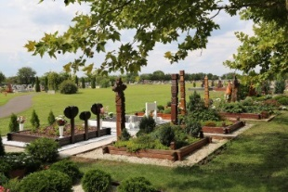
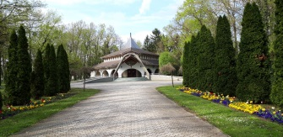

2017. decemberében került aktiválásra az új temetői irodánk 46 millió Ft értékben, melyben kulturált áru bemutató terem is helyet kapott. Az ingatlan fenntartása, amortizációja is megemelte a temetőfenntartás költségeit.
A táblázatokból jól kiolvasható, hogy a bevételek jelentősen csökkentek, miközben a költségeink nagy arányban növekedtek.
A bevételek döntő többségét a sírhelyek megváltásából, illetve újraváltásából származó bevétel teszi ki. Ez nagymértékben függ az éven belüli temetésekhez megváltott sírhelyek számától, illetve hogy az adott évben hány lejárt nyugvási idejű sírhely került újra megváltásra. 2019-ben egy kampány keretében felhívtuk a lejárt nyugvási idejű sírhelyek felett rendelkezni jogosultakat az újraváltás szükségességére. Ennek eredményeképpen kiugróan magas volt az újraváltások száma.
A közfoglalkoztatottak számának csökkenésével párhuzamosan gondoskodnunk kellett arról, hogy a kieső közfoglalkoztatottakat teljes munkaidőben foglalkoztatott dolgozókkal pótoljuk. Természetesen míg a közfoglalkoztatottak bére nem, addig a munkaszerződéssel foglalkoztatott dolgozók bére megjelenik a költségeink között.
A temető üzemeltetés a jelenlegi színvonalon, és a jelenlegi bevételek mellett csak veszteségesen végezhető. A veszteség csökkentésére akkor van lehetőség, ha a kiadásainkat – aminek jelentős része amortizáció és munkabér – csökkentjük, vagy a bevételeinket – amely jelentős része a sírhelyek megváltásának és újraváltásának díja – növeljük.

Az előző év tapasztalatai alapján áttekintettük a temetőfenntartás költségszerkezetét és igyekeztünk megtakarításokat elérni. A melléklet táblázatokból kiolvasható, hogy a költségeinket 10%-kal sikerült csökkenteni, így a fenntartás vesztesége is csökkent, ugyanakkor a fenntartás színvonala - reményeink szerint - elfogadható szinten maradt.
A bevételek növelése csak a sírhelyek megváltási, illetve újraváltási díjának emelésével lehetséges, ez viszont Hajdúszoboszló Város Önkormányzatának hatásköre.
A temető üzemeltetőjeként javaslatot készítettünk a sírhelyek megváltási díjának emelésére.

Hajdúszoboszló, 2022. május 05.

Nyéki István
vezérigazgató

